1. **Что такое последовательность?**

**Последовательность** – объект базы данных, предназначенный для генерации числовой последовательности.

1. **Перечислите основные параметры последовательности.**

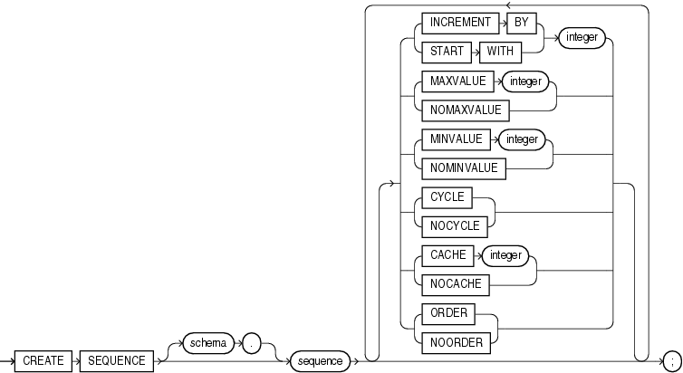

1. **Какие привилегии необходимы для создания и удаления последовательности?**

CREATE SEQUENCE и DROP SEQUENCE.

1. **Что такое кластер?**

Таблицы, с которыми часто работают совместно, можно физически хранить совместно. Для этого создается кластер, который будет их содержать. Строки из отдельных таблиц сохраняются в одних и тех же блоках, поэтому объединяющие запросы выполняются быстрее.

**Кластер** – объект БД, который хранит значения общих столбцов нескольких таблиц.

1. **Что означает параметр hash?**

**Хэш-кластеры** используют функции хэширования кластерного ключа строки для определения физической локализации места, где строку следует хранить.

1. **Какие привилегии необходимы для создания и удаления кластера?**

CREATE CLUSTER и DROP CLUSTER

1. **Что такое синоним?**

**Синоним –** способ обращаться к объекту базы данных без указания обязательной полной идентификации объекта (хост – экземпляр – владелец – объект).

1. **Чем отличается публичный синоним от частного синонима?**

**Частный синоним** принадлежит пользователю, который его создал.

**Публичный синоним** используется совместно всеми пользователями базы данных.

1. **Что такое материализованное представление?**

**Материализо́ванное представле́ние —** физический объект базы данных, содержащий результат выполнения запроса.

**Материализованные представления** позволяют многократно ускорить выполнение запросов, обращающихся к большому количеству (сотням тысяч или миллионам) записей, позволяя за секунды (и даже доли секунд) выполнять запросы к терабайтам данных. Это достигается за счет прозрачного использования заранее вычисленных итоговых данных и результатов соединений таблиц. Предварительно вычисленные итоговые данные обычно имеют очень небольшой объем по сравнению с исходными данными.

1. **Чем отличается материализованное представление от обыкновенного представления?**

*Материализованные представления* основаны на дисках и периодически обновляются на основе определения запроса.

*Представления* являются только виртуальными и запускают определение запроса каждый раз, когда к ним обращаются.